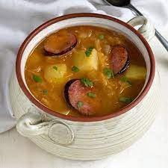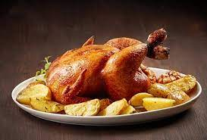
Jídelní lístek 1.4.2024 – 7.4.2024
Pondělí 1.4.2024
Polévka: jarní s krutóny
Pečené kuře s nádivkou, brambory

Úterý 2.4.2024
Polévka: vývar s kuskusem
Rumunský guláš, těstoviny

Středa 3. 4.2024
Polévka: gulášová
Pečená ryba v bešamelu, brambory, obloha
Čtvrtek 4.4.2024
Polévka: s bylinkovými nočky
Vařené hovězí, koprová omáčka, jemný knedlík
Pátek 5.4.2024
Polévka: zelňačka s klobásou
- Buchtičky s vanilkovým krémem
- Vařené uzené maso, zelí, bramborový knedlík

Sobota 6.4.2024
Polévka: hovězí vývar s domácími nudlemi
Vepřova roštěná na smetaně, jemný knedlík

Neděle 7.4.2024
Polévka: z kyselého mléka
Kuřecí roláda, šťouchané brambory

